Исследование зависимости параметров резистивного переключения при вариации состава тонкопленочной структуры мемристивных наноустройств
на основе нитрида кремния
Макарцев И.В.¹, Королев Д.С.², Белов А.И.², Михайлов А.Н.²
¹студент, ²сотрудник, к.ф.-м.н.
Национальный исследовательский Нижегородский государственный университет им. Н.И. Лобачевского, физический факультет, Нижний Новгород, Россия
E–mail: ilya0296@gmail.com
Для решения задач, трудно поддающихся реализации на современных цифровых компьютерах, например, задач обработки изображений и неточно определенных задач, необходимо построить систему, которая обрабатывала бы информацию подобно тому, как это делает человеческий мозг. Для создания таких вычислительных машин необходимы устройства, которые могли бы работать не с цифровым, а с аналоговым представлением данных. В качестве устройства, способного имитировать работу биологического синапса, одного из основных составляющих мозга, может выступать тонкопленочная структура, в которой наблюдается эффект резистивного переключения – мемристивная структура.
Чаще всего резистивный эффект наблюдается в структурах, представляющих из себя два электрода, между которыми имеется тонкий слой диэлектрика (металл-диэлектрик-металл, МДМ) [1]. Эффект резистивного переключения (обратимого изменения сопротивления) заключается в изменении сопротивления диэлектрика под действием электрического поля, создаваемого между электродами. В качестве диэлектрика используются оксиды кремния, циркония и т.д. Кроме вышеупомянутых материалов, для создания мемристивных наноструктур применяется нитрид кремния [2].
В настоящей работе проведено экспериментальное исследование влияния состава тонкопленочной структуры на параметры резистивного переключения в мемристивных устройствах на основе нитрида кремния для повышения их воспроизводимости и устойчивости к деградации с помощью измерения и анализа вольт–амперных характеристик.
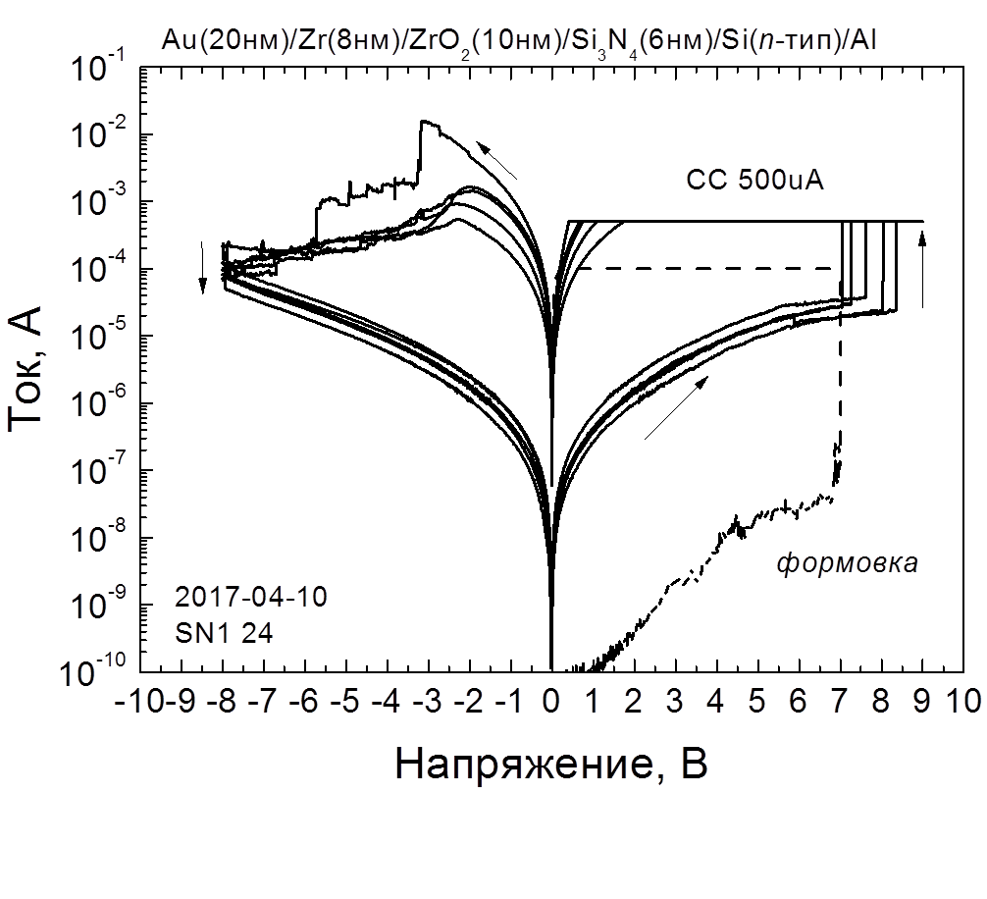
Исследование показало, что мемристивные наноструктуры на основе пленок нитрида кремния обладают эффектом резистивного переключения, при этом параметры переключения зависят от состояния границ раздела, изменение которых происходило путем дополнительного нанесения различных пленок на границу с нитридом кремния. Например, введение прослойки SiO₂ между пленкой нитрида кремния и подложкой приводит к обращению переключений – формовка (образование проводящих каналов в диэлектрике) в таких структурах происходит при обратной полярности. Введение в структуру пленки ZrO₂ и подслоя Zr также приводит к обращению переключений. Вероятно, в такой структуре слой Si₃N₄ не участвует в процессе переключения, а активные процессы формирования и разрыва филаментов происходят на границе ZrO₂/Zr.
Рис. 1. ВАХ мемристивной структуры
Рис. 1. ВАХ мемристивной структуры
[1] The missing memristor found / D.B. Strukov, G.S. Snider, D.R. Stewart, R.S. Williams // Nature. – 2008. – V.453. – P.80-83.
[2] Improved resistive switching characteristics in Ni/SiN_{x}/p⁺⁺-Si devices by tuning x / Sungjun Kim, Yao-Feng Chang, Min-Hwi Kim, and Byung-Gook Park // Appl. Phys. Lett. – 2017. – Vol.111. – P.033509.

